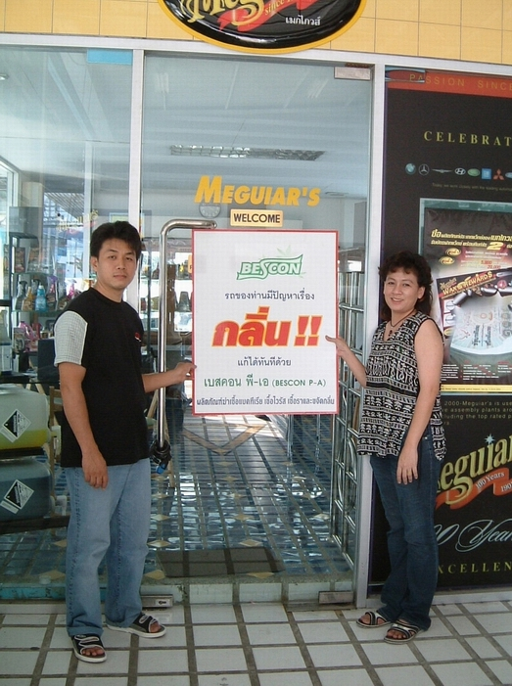
คุณเอ๋ เจ้าของ“คาร์ดีเทลริ่ง เซ็นเตอร์” สาขาแจ้งวัฒนะ
กล่าวว่า
“ .......ลูกค้าพ่นไปแล้วติดใจ นิยมซื้อ กลับไปฉีดพ่นฆ่าเชื้อโรคและขจัดกลิ่นในห้องน้ำ ห้องครัว และห้องนอน ขนาดที่ขายดีคือขนาด 500 ซีซี. ....... ”
คาร์ดีเทลริ่ง เซ็นเตอร์ (อยู่ตรงข้ามหมู่บ้านสี่ไชยทอง
ด้านหลังรานขายยางรถยนต์ ติดปั๊มน้ำมันบางจาก)
223/272 ม.4 ถ. แจ้งวัฒนะ
อ. ปากเกร็ด จ. นนทบุรี
โทรศัพท์ 0-2962-1764

